LAPORAN PORTOFOLIO TUGAS 7
UNJUK KERJA
Menggunakan Library atau Komponen Pre-Existing
Kode Unit: J.620100.019.02
============================================================
IDENTITAS MAHASISWA:
Nama Lengkap : Nugraha Jody Prasetya
NIM : 17240181
Kelas : 17.4A.04
Projek Kasus : Aplikasi Kasir & Booking Servis Bengkel Motor (BengkelPro)
--------------------------------------------------------------------------------
Langkah 1: Penggunaan Library Hash (Security)
Enkripsi satu arah untuk data kredensial password pengguna menggunakan algoritma bcrypt (Hash Facade).
use Illuminate\Support\Facades\Hash;
// Mendaftar user baru
'password' => Hash::make($request->password),
// Verifikasi saat login
if ($user && Hash::check($request->password, $user->password)) { ... }
Penjelasan Penggunaan: Menggunakan library Hash bawaan Laravel meminimalisir risiko kebocoran data. Password disimpan di database dalam bentuk string acak bcrypt yang tidak dapat dikembalikan ke bentuk teks aslinya, serta divalidasi dengan aman menggunakan Hash::check.
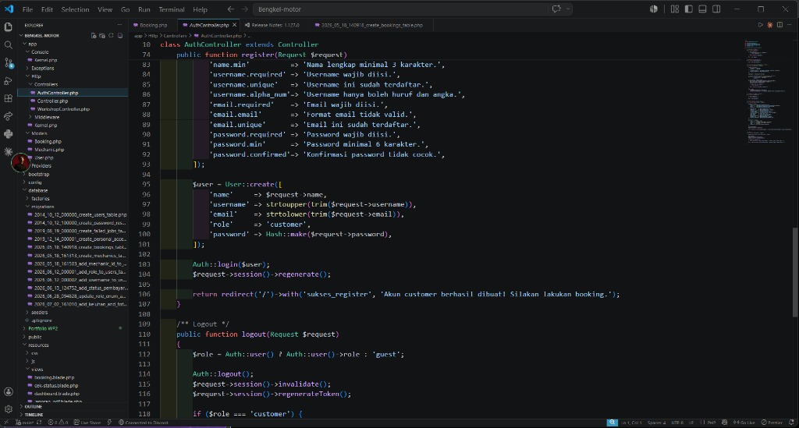
(Screenshot: Kodingan AuthController.php yang mengimpor & memanggil Hash::make() / Hash::check())
------------------------------------------------------------
Langkah 2: Penggunaan Library Request (HTTP Data Handler)
Membaca, memvalidasi, dan mengolah parameter data input yang dikirimkan oleh client side.
use Illuminate\Http\Request;
public function bookingCustomer(Request $request) {
$request->validate([ 'nomer_plat' => 'required' ]);
$inputData = $request->all();
}
Penjelasan Penggunaan: Library Request mengabstraksikan array global PHP seperti $_POST, $_GET, dan $_FILES ke dalam satu objek berorientasi objek yang dilengkapi fungsi validasi bawaan, sanitize data, dan pemrosesan file upload.
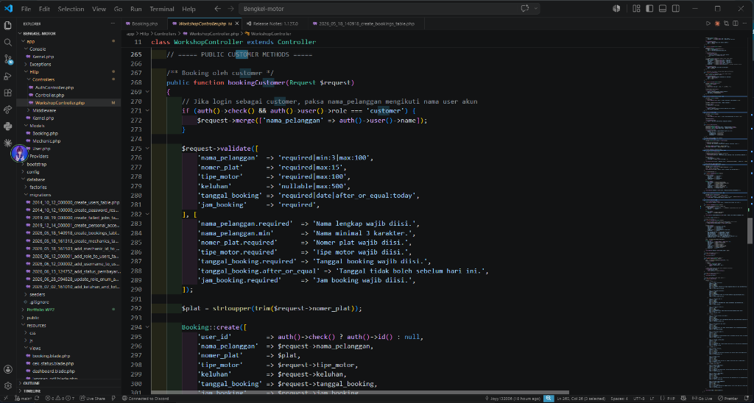
(Screenshot: Fungsi bookingCustomer di WorkshopController yang menerima objek Request)
------------------------------------------------------------
Langkah 3: Penggunaan Library DomPDF (Pre-Existing Component)
Menggunakan package pre-existing barryvdh/laravel-dompdf untuk melakukan ekspor cetak data transaksi ke dokumen PDF secara instan.
use Barryvdh\DomPDF\Facade\Pdf;
public function cetakPDF($id) {
$booking = Booking::with('mechanic')->findOrFail($id);
$pdf = Pdf::loadView('nota_booking', compact('booking'));
return $pdf->stream('Nota.pdf');
}
Penjelasan Penggunaan: Library DomPDF merupakan komponen pre-existing eksternal yang diintegrasikan via Composer. Library ini merender file tampilan Blade HTML + CSS menjadi dokumen PDF dinamis (struk/nota digital) yang siap cetak atau diunduh oleh admin.
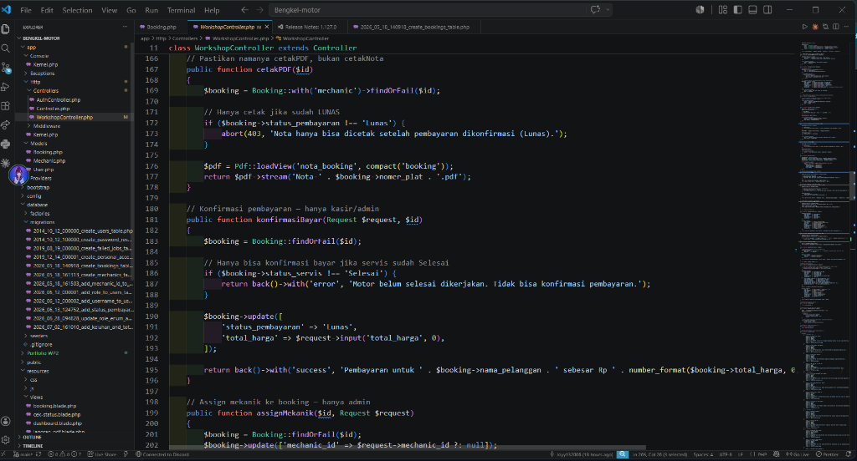
(Screenshot: Penggunaan library Pdf::loadView di WorkshopController.php pada method cetakPDF)

